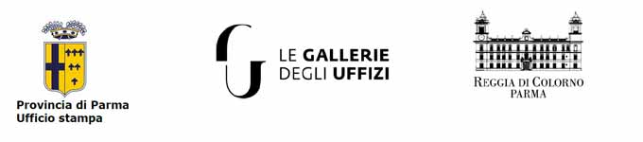

Le Porcellane dei Duchi di Parma
Capolavori delle grandi manifatture del ‘700 europeo
Reggia di Colorno (Parma)

Mostra realizzata da Provincia di Parma a cura di Giovanni Godi e Antonella Balestrazzi

Nota Informativa
Il chi è chi della Mostra

Comitato Promotore: Provincia di Parma, Comune di Parma, Comune di Colorno, Soprintendenza Archeologica Belle Arti e Paesaggio per le province di Parma e Piacenza, Archivio di Stato di Parma, Complesso Monumentale della Pilotta, Gallerie degli Uffizi.
Comitato scientifico: Giovanni Godi Storico dell’arte, Antonella Balestrazzi ricercatrice e membro del gruppo di lavoro del progetto di valorizzazione culturale della Reggia di Colorno, Lodovico Caumont Caimi esperto arti decorative, Chiara Burgio storico dell'arte ex Responsabile dell'Ufficio Tutele e verifiche-sezione di Parma, dell' Ufficio Catalogo e dell'Area Funzionale per il patrimonio demoetnoantropologico della Soprintendenza Archeologia, Belle Arti e Paesaggio per le province di Parma e Piacenza, Graziano Tonelli Direttore Archivio di Stato, Giuseppe Cirillo Storico dell’arte, Giuseppe Bertini Storico dell’arte, Mario Zannoni storico e scrittore esperto in storia della cucina, Rita Balleri storica dell’arte, Valentina Conticelli coordinatrice Tesoro dei Granduchi di Palazzo Pitti; Angela Carola Perotti storica dell’arte;
Catalogo: Edizioni STEP Parma
Il catalogo conterrà le riproduzioni degli oggetti esposti in mostra corredati da schede e saggi introduttivi

